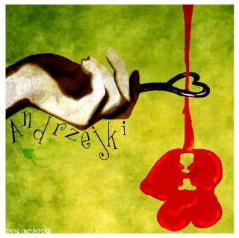
Zapraszamy na zabawę Andrzejkową
Zespołu Świetlic Środowiskowych
Kiedy? 24 listopada 2017
Gdzie? Klub Kotłownia, ul. Barbackiego 64
Czas? 15.30-17.30

Ilość osób z każdej świetlicy: 5
(prosimy do 21 XI określić liczbę dzieci z danej świetlicy)
Mile widziane: strój, dobry humor, tańce i śpiew
Zapewniamy: 2 godziny dobrej zabawy, wróżby i poczęstunek dla każdego uczestnika

ZAPRASZAMY!

